**SGB – Sistema Gerenciador de Bibliotecas**

**DI_003_Manter_Editoras**

Histórico da Revisão

|  |  |  |  |
| --- | --- | --- | --- |
| **Data** | **Versão** | **Descrição** | **Autor** |
|  | 1.0 | Criação do Artefato |  |

Sumário

1. OBJETIVO 4

2. DETALHAMENTO 5

PT1. CONSULTA DE EDITORAS 5

PT2. CADASTRO DE EDITORAS 5

PT3. ALTERAR EDITORAS 5

PT4. EXCLUIR EDITORA 5

PT5. DETALHAR EDITORA 5

3. LEGENDA 8

# OBJETIVO

O objetivo deste caso de uso é descrever as operações disponíveis em Manter Editoras.

# DETALHAMENTO

## PT1. CONSULTA DE EDITORAS

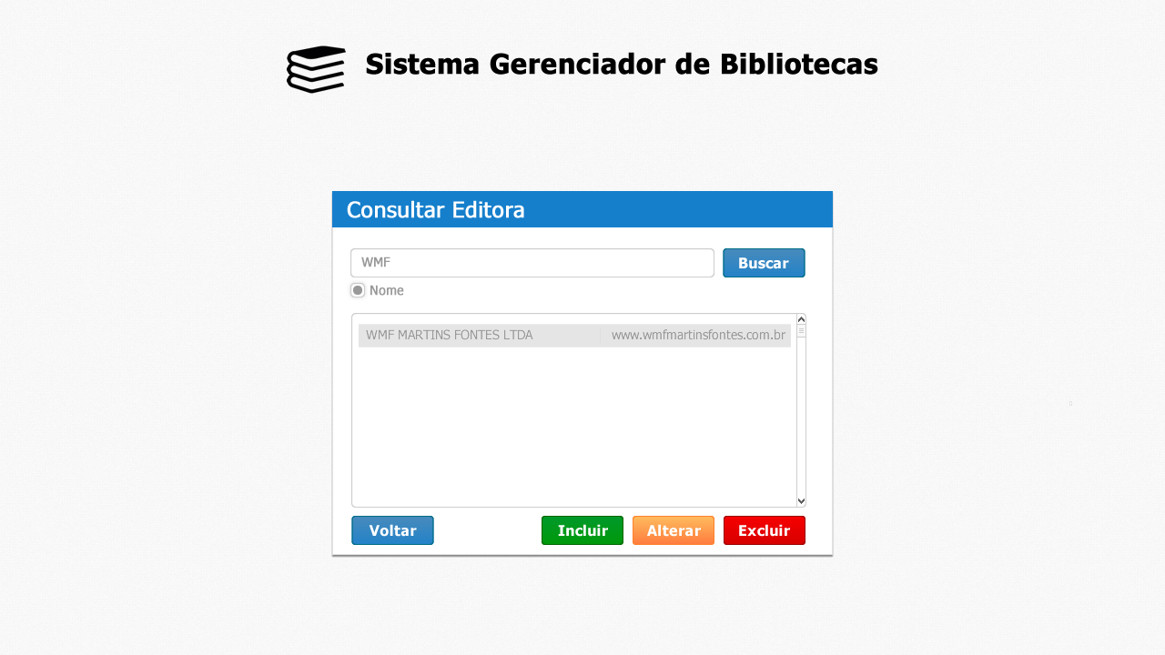

## PT2. CADASTRO DE EDITORAS

## PT3. ALTERAR EDITORAS

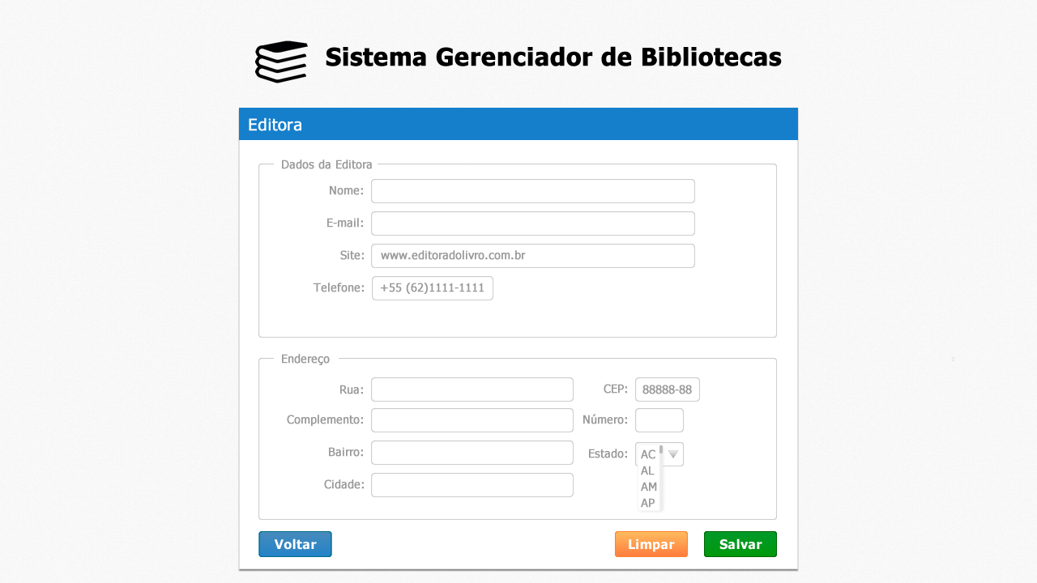

## PT4. EXCLUIR EDITORA

## PT5. DETALHAR EDITORA

# LEGENDA

|  |  |  |  |  |
| --- | --- | --- | --- | --- |
| **Tipo:**   |  |  | | --- | --- | | * TXT = Text * CBB = Combobox * SEN = Senha | * BTN = Botão * LNK = Link * N.A. = Não se Aplica |   **Preenchimento:**   |  |  | | --- | --- | | * ALF = Alfa * AFN = Alfanumérico * NUM = Numérico | * N.A. = Não se Aplica | |